Министерство образования Российской Федерации Пензенский государственный университет
Кафедра «Математическое обеспечение и применение ЭВМ»

ОТЧЕТ
по лабораторной работе №4
по курсу «Проектирование и конструирование программного обеспечения» на тему «Применение балансировщиков нагрузки в кластерах»

Выполнил:
студент группы 22ВП2
Гришин М.М.
Верясов Д.Е.
Принял:
к.т.н. Иванчуков А.Г.

2025
Название: Применение балансировщиков нагрузки в кластерах
Цель работы: изучить алгоритмы и механизмы распределения трафика между компонентами информационной системы для повышения ее отказоустойчивости.
ЗАДАНИЕ НА ЛАБОРАТОРНУЮ РАБОТУ
- Необходимо ознакомиться с популярными алгоритмами распределения нагрузки, такими как:
  - Round Robin – круговая балансировка, при которой запросы равномерно распределяются между обработчиками по кругу;
  - Weighted Round Robin – взвешенная круговая балансировка, при которой обработчики различаются по мощности и обрабатывают разное количество трафика;
  - Least Connections – обработка минимального количества запросов, при которой выбирается обработчик с наименьшим количеством активных соединений;
  - IP Hash – хэширование IP-адреса клиента, при котором назначаемый обработчик зависит от идентификатора клиента;
  - Response Time – обработка времени формирования ответа, при которой запрос перенаправляется обработчику с наибольшей скоростью формирования ответов;
  - Random – случайное распределение запросов между обработчиками;
  - Resource-Base – распределение запросов между обработчиками в зависимости от использования ими памяти и процессоров.
- Выбрать балансировщик нагрузки для настройки (Nginx, HAProxy, Traefik) или реализовать балансировку на уровне API-шлюза.
- Встроить балансировщик в кластер микросервисов, подготовленный в предыдущей лабораторной работе, неравномерно распределяя вычислительные ресурсы между компонентами для имитации нестабильной производственной среды.
- Просимулировать нагрузку на кластер и проанализировать поведение различных алгоритмов балансировки, выявляя их сильные и слабые стороны. Обеспечить мониторинг сервисов с использованием Grafana, а также убедиться в отказоустойчивости системы.
Отчет по лабораторной работе должен содержать сравнительный анализ использованных алгоритмов балансировки (минимум 3), подробную информацию о результатах тестирования и мониторинга, конфигурационные файлы балансировщика и кластера, а также демонстрацию функционирования системы под нагрузкой.
Ход работы:
Установили Ingress Nginx Controller в minikube c помощью команды minikube addons enable ingress
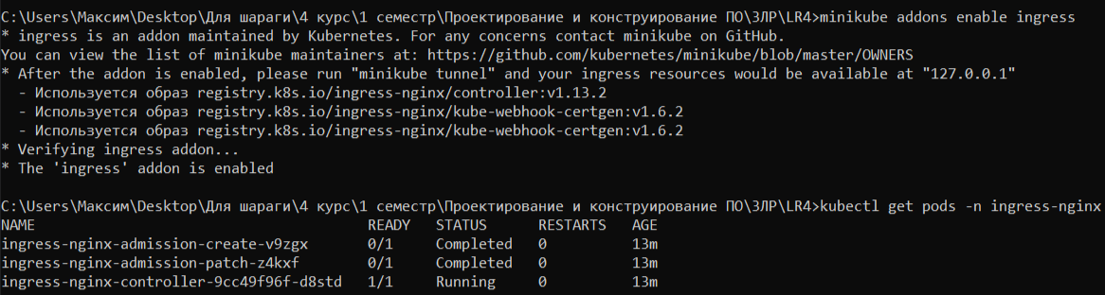
Рисунок 1 – Установка Ingress Nginx Controller в minikube
Создаем конфигурационные файлы для трех алгоритмов балансировки нагрузки:
- Round Robin - циклическое распределение запросов
- Least Connections - выбор сервера с наименьшим количеством соединений
- Random - случайное распределение запросов
Файлы созданы в папке lab4-ingress:
- ingress-roundrobin.yaml
- ingress-leastconn.yaml
- ingress-random.yaml
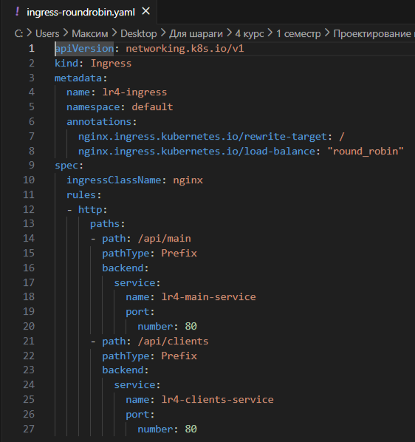
Рисунок 2 – Содержимое файла конфигурации ingress-roundrobin.yaml
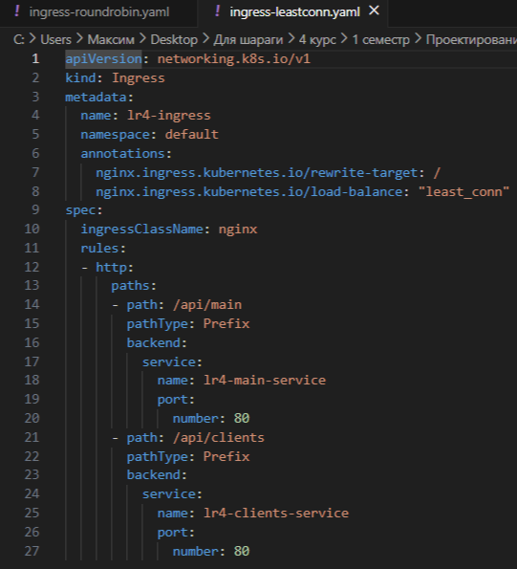
Рисунок 3 – Содержимое файла конфигурации ingress-leastconn.yaml
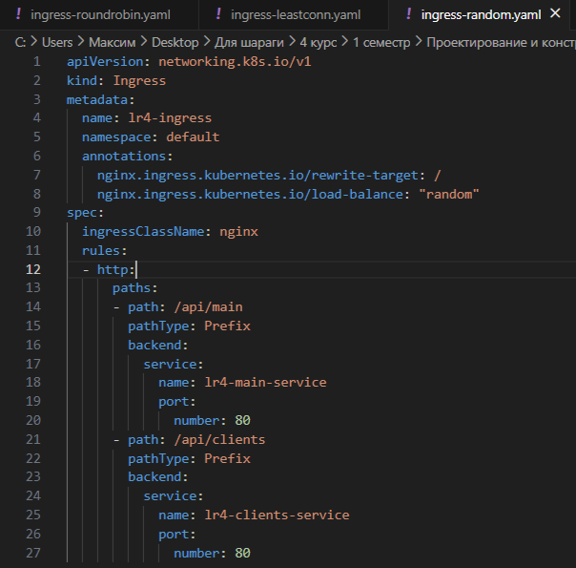
Рисунок 4 – Содержимое файла конфигурации ingress-random.yaml
Применена первая конфигурация с алгоритмом Round Robin. Данный алгоритм равномерно распределяет запросы между всеми доступными подами сервиса по очереди.
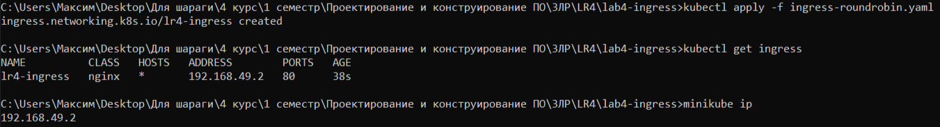
Рисунок 5 – Применение конфигурации с алгоритмом Round Robin
Применили тестирование:
PS C:\Users\Максим>
>> Write-Host "=== ТЕСТ ROUND ROBIN ===" -ForegroundColor Green
>> Write-Host "Запускаем 30 запросов..." -ForegroundColor Yellow
>>
>> for ($i = 1; $i -le 30; $i++) {
>> curl.exe -s http://localhost:8080/main/ > $null
>> curl.exe -s http://localhost:8080/clients/ > $null
>> Write-Host "Round Robin запрос $i отправлен" -ForegroundColor Cyan
>> Start-Sleep -Milliseconds 100
>> }
>>
>> Write-Host "=== ТЕСТ ROUND ROBIN ЗАВЕРШЕН ===" -ForegroundColor Green
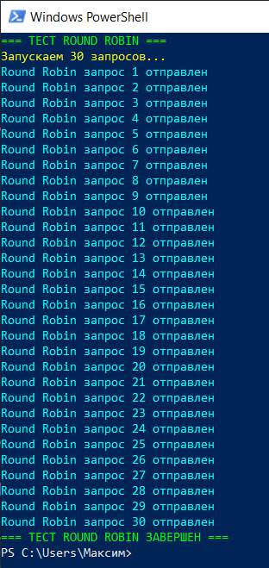
Рисунок 6 – Тестирование алгоритма Round Robin
Провели аналогичные тесты для алгоритма Least Connections и Random и посмотрели результаты в Grafana
Рисунок 7 – Результат функционирования системы под нагрузкой с использованием метода балансировки «Round Robin»
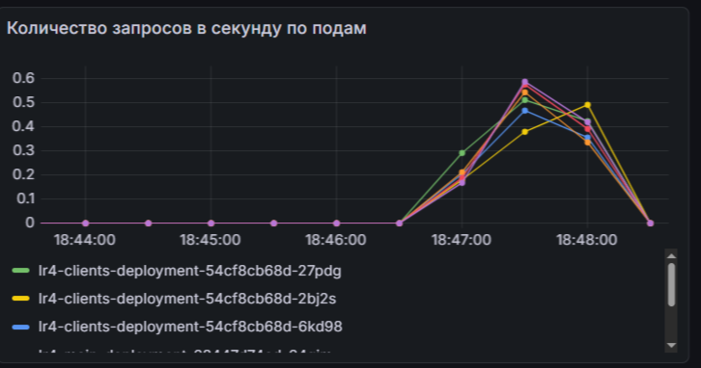
Рисунок 8 – Результат функционирования системы под нагрузкой с использованием метода балансировки «Least Connections»
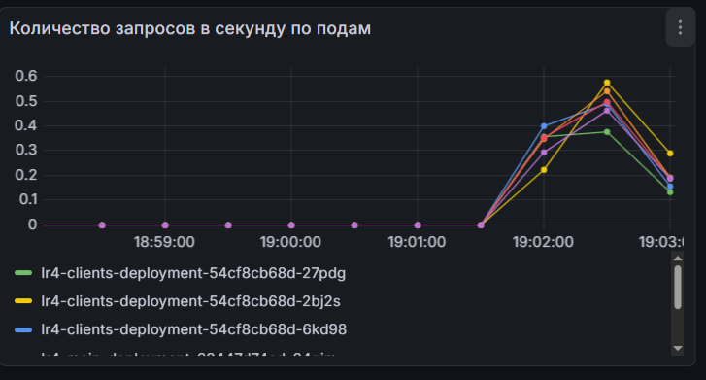
Рисунок 9 – Результат функционирования системы под нагрузкой с использованием метода балансировки «Random»
Провели тестирование отказоустойчивости. Запустили фоновые запросы
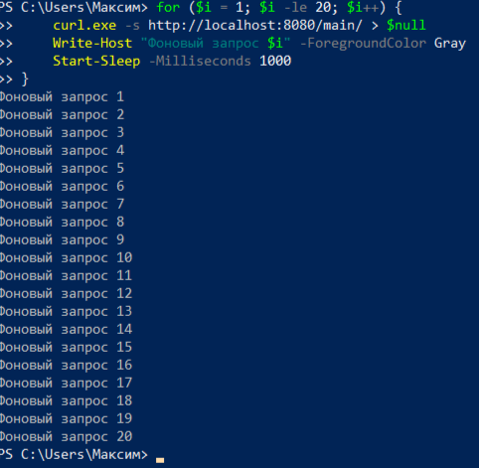
Рисунок 10 – Фоновые запросы
Произвели имитацию сбоя и убедились что поды были восстановлены автоматически
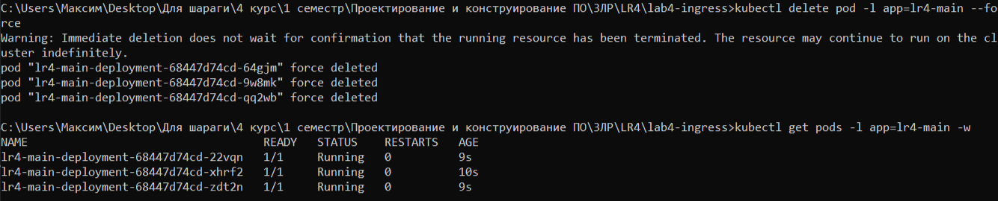
Рисунок 11 – Имитация сбоя и автоматическое восстановление подов
Вывод: в ходе лабораторной работы были изучены алгоритмы и механизмы распределения трафика между компонентами информационной системы для повышения ее отказоустойчивости.

